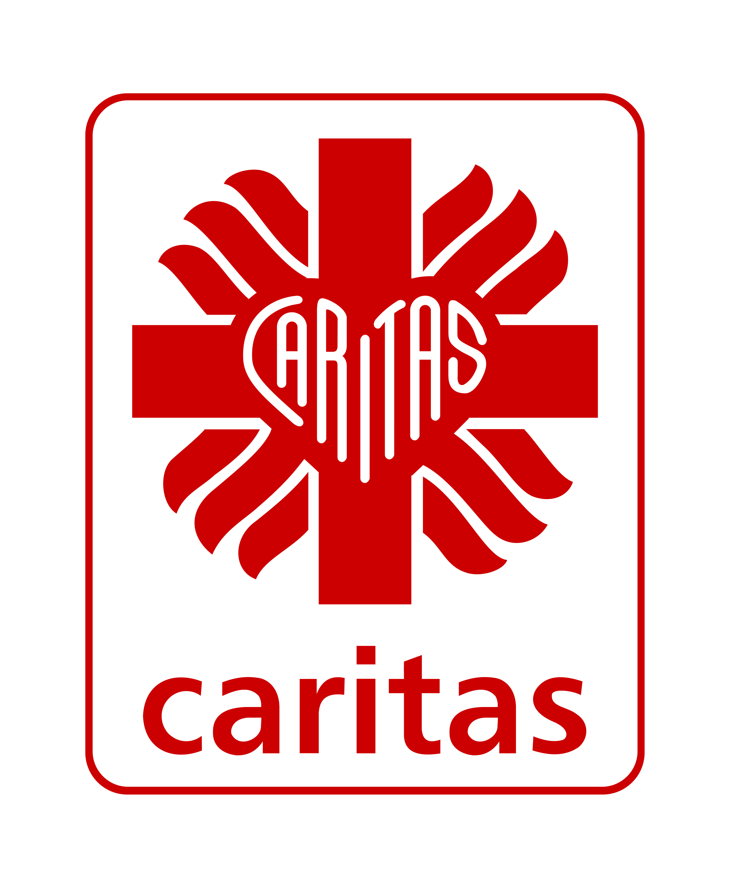
Caritas Archidiecezji Wrocławskiej
ul. Katedralna 7
50-328 Wrocław
www.wroclaw.caritas.pl
e-mail: wroclaw@caritas.pl

Robert Jadwiszczak
koordynator akcji dla PZC
tel. (71) 327-13-14
e-mail: rjadwiszczak@wroclaw.caritas.pl

Zbiórka artykułów szkolnych
„Wyprawka dla Żaczka”
W tym roku Caritas Archidiecezji Wrocławskiej przeprowadzi kolejną zbiórkę artykułów szkolnych organizowaną pod hasłem „Wyprawka dla Żaczka”. Od kilku lat w akcję włącza się coraz więcej PZC i wolontariuszy Centrum Wolontariatu Caritas. Z każdym rokiem udaje się pozyskać większą ilość przyborów szkolnych a przy tym rozdać więcej gotowych, kompletnych wyprawek szkolnych dzieciom. Jest to duża radość, że klienci sklepów, w których prowadzimy akcję wspierają naszą działalność charytatywną. Do naszych koszy trafia wiele różnorodnych zeszytów, bloków, teczek oraz długopisów, ołówków, kolorowych kredek i pisaków a także zestawy geometryczne. W przeciągu ostatnich lat zauważyliśmy, że w czasie zbiórki nie udaje się pozyskać plecaków. Jest to z pewnością związane z ceną, jaką należy za niego zapłacić nawet
w okresie wakacyjnej promocji na artykuły szkolne.
Wychodząc naprzeciw tej sytuacji Caritas Archidiecezji Wrocławskiej planuje dokonać hurtowego zakupu tornistrów szkolnych. Tegoroczną ideą akcji będzie rozdysponowanie tych plecaków do poszczególnych PZC, które złożą odpowiednie zapotrzebowanie na tornistry i włączą się tym samym do sierpniowej zbiórki, która umożliwi im uzyskanie potrzebnych przyborów. Takie rozwiązanie pozwoli na przygotowanie większej ilości wyprawek szkolnych dla dzieci potrzebujących naszego wsparcia, do których rodzin docierają Państwo z systematyczną pomocą działając w Parafialnym Zespole Caritas.

Harmonogram akcji „Wyprawka dla Żaczka”
Do 30 kwietnia 2015 r.- przyjmowanie zgłoszeń dot. udziału PZC w akcji w sierpniowej
zbiórce u koordynatora akcji/PZC
- złożenie zapotrzebowania na ilość tornistrów
- złożenie listy sklepów, w jakich PZC planuje przeprowadzić zbiórkę
1 kwietnia – 30czerwca 2015 r. - okres uzyskania zgody na zbiórkę w sklepach
- przygotowanie materiałów
6 lipca – 30 lipca 2015 r. - odbiór materiałów reklamowych o akcji: plakat, ulotka,
nr. zezwolenia na zbiórkę, wzory dokumentów
(bez koszulek i smyczy)
21 -22 sierpnia 2015 r. - zbiórka w sklepach, które wyrażą zgodę na przeprowadzenie akcji
24 sierpnia – 1 września 2015 r. – przygotowanie i wydanie wyprawek szkolnych
2 września 2015 r. – dostarczenie do siedziby Caritas sprawozdania z przeprowadzonej akcji

